**Laporan Praktikum**

**Pengenalan Komputer dan Software (KU0008)**

Tahap Persiapan Bersama

Institut Teknologi Sumatera

2023



**Nama Modul :** Percabangan & Perulangan

**Nama :** Muhammad Aditya Fidzikri

**Nim :** 122220156

**Pernyataan Orisinalitas**

Dengan ini penulis bertanggung jawab sepenuhnya atas isi dari dokumen ini dan menyatakan bahwa seluruh isi dokumen ini adalah hasil karya penulis sendiri, dan setiap karya orang lain yang digunakan dalam dokumen ini telah diparafrase dan sudah disitasi sesuai dengan ketentuan yang ada.

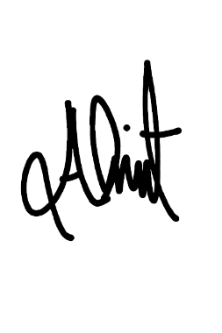**Lampung selatan, 17 April 2023**

Muhammad Aditya Fidzikri

122220156

**Daftar Isi**

**1. Ganjil dan Genap 2**

**1.1 Screenshot Code 2**

**1.2 Output Code 2**

**2. Program Menentukan Bilangan Prima 3**

**2.1 Screenshoot Code 3**

**2.2 Output Code 3**

**3. Program Kotak Kosong 4**

**3.1 Screenshot Code 4**

**3.2 Output Code 4**

**4. Program #o#o Sesuai Input User 5**

**4.1 Screenshot Code 5**

**4.2 Output Code 5**

# 1. Ganjil dan Genap

## 1.1 Screenshot Code

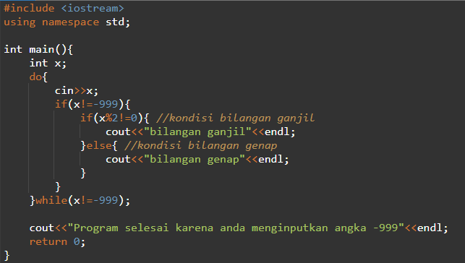

## 1.2 Output Code

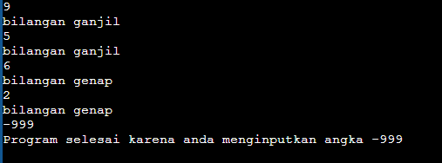

# 2. Program Menentukan Bilangan Prima

## 2.1 Screenshoot Code

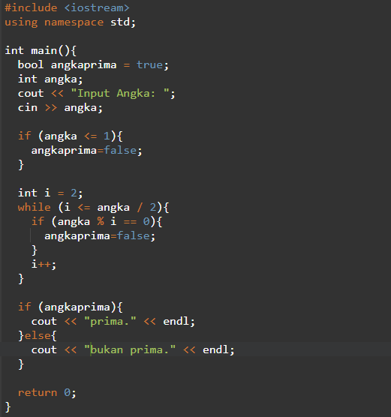

## 2.2 Output Code





# 3. Program Kotak Kosong

## 3.1 Screenshot Code

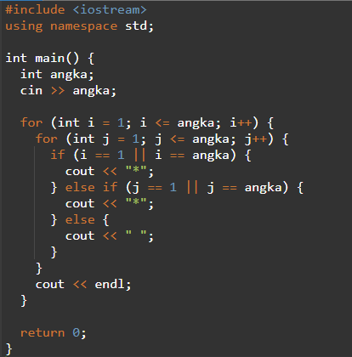

## 3.2 Output Code

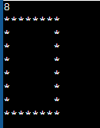

# 4. Program #o#o Sesuai Input User

## 4.1 Screenshot Code

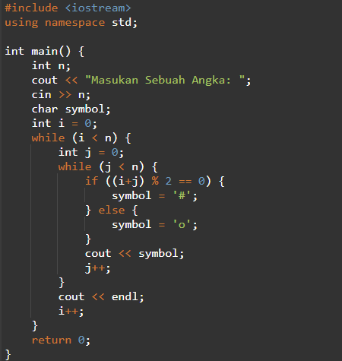

## 4.2 Output Code

